INDICAÇÃO Nº 04753/2013

Sugere ao Poder Executivo Municipal que proceda a limpeza e roçagem de mato em toda a área e ao redor do mini campo do bairro São Fernando.

**INDICA** ao Senhor Prefeito Municipal, na forma regimental, determinar ao setor competente que tome providências no sentido de proceder à a limpeza e roçagem de mato em toda a área e ao redor do mini campo do bairro São Fernando.

**Justificativa:**

Conforme visita realizada, este vereador pôde constatar que em toda a área descrita há lixo e mato alto, sendo necessárias que providencias sejam tomadas no mais breve possível. (fotos em anexo)

Plenário “Dr. Tancredo Neves”, em 22 de agosto de 2013.

**ADEMIR DA SILVA**

-Vereador-

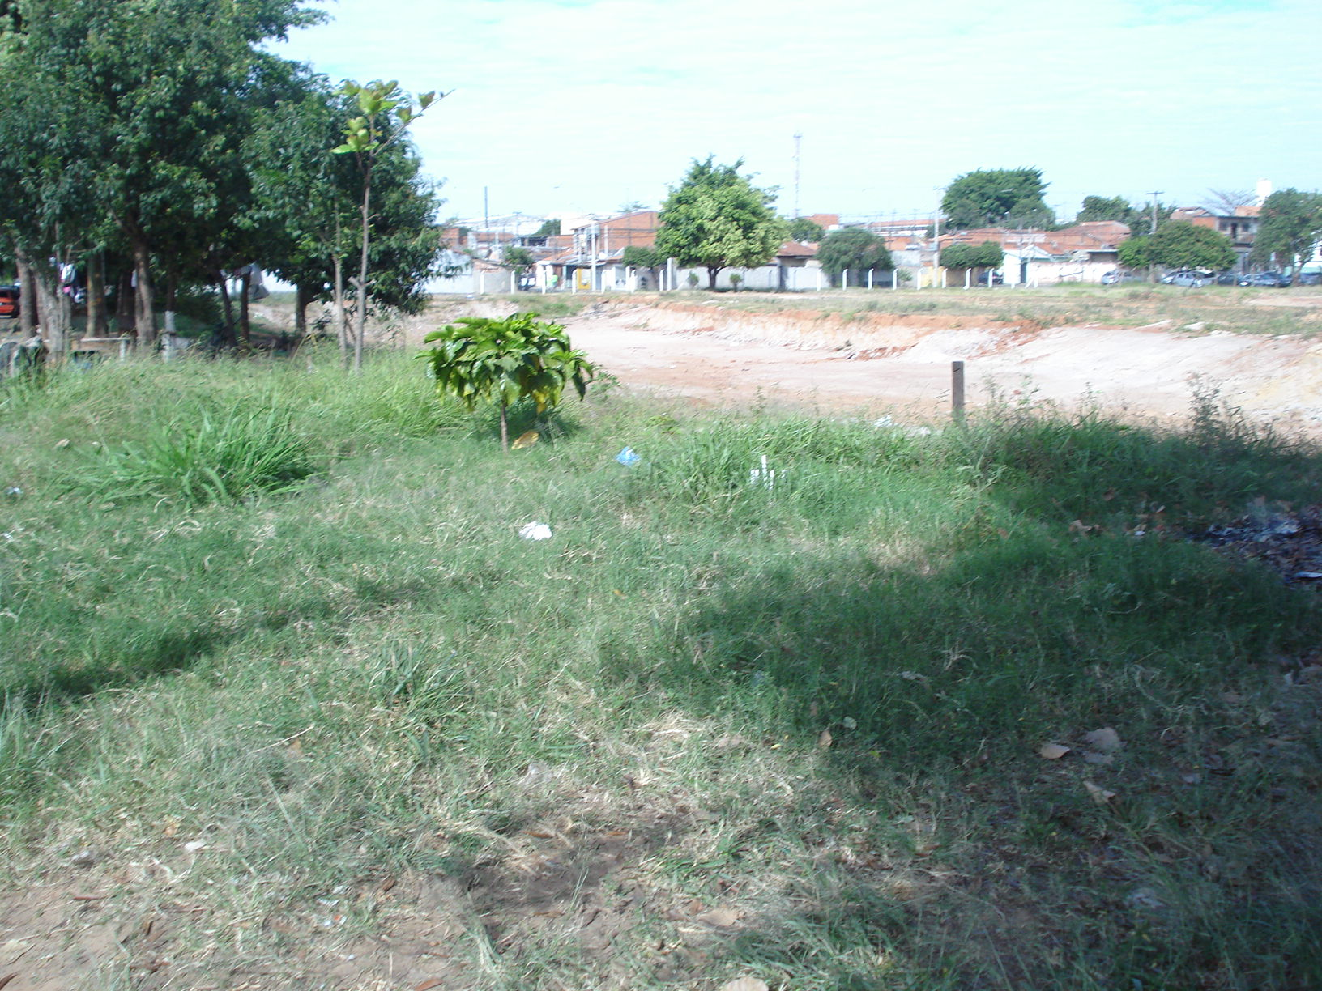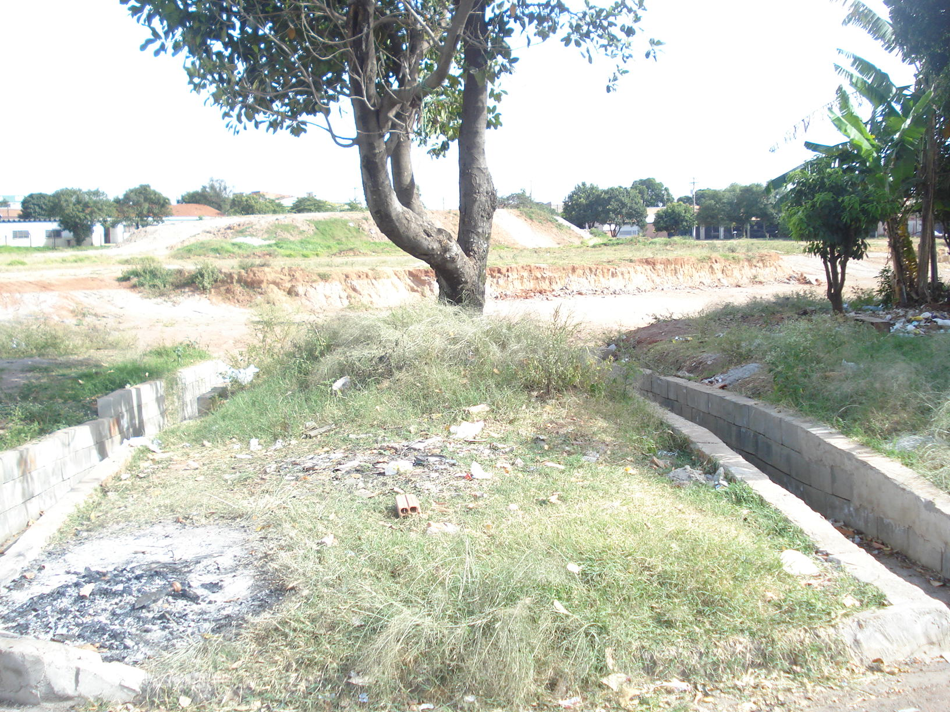

Limpeza e roçagem de mato em toda a área e ao redor do mini campo do bairro São Fernando.

**ADEMIR DA SILVA**

-Vereador-